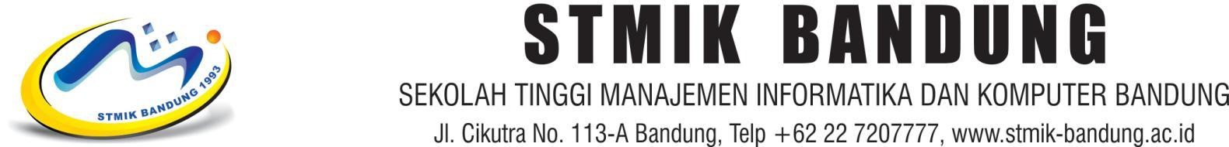
SURAT KETERANGAN TIDAK MENERIMA BEASISWA
Nomor: ${nomor_surat}/STMIK-BDG/ ${prodi_wk3}/E/${bulan_romawi}/${tahun}

Yang bertanda tangan di bawah ini menerangkan bahwa:
Nama : ${nama}
NIM : ${nim}
Program Studi : ${prodi}
Semester : ${semester}
adalah benar mahasiswa aktif STMIK Bandung.
Berdasarkan data administrasi dan kemahasiswaan yang kami miliki, mahasiswa yang bersangkutan sampai dengan surat keterangan ini diterbitkan dinyatakan tidak sedang menerima beasiswa yang diselenggarakan atau dikelola oleh STMIK Bandung.
Surat keterangan ini dibuat untuk digunakan sebagai salah satu persyaratan pengajuan beasiswa pada:
Nama Penyelenggara : ${Penyelenggara_Beasiswa}
Nama Program : ${Program_Beasiswa}
Demikian surat keterangan ini dibuat dengan sebenarnya agar dapat dipergunakan sebagaimana mestinya.

Bandung, ${tanggal}
Bagian Kemahasiswaan,
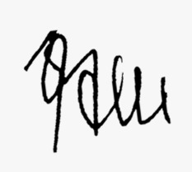
Dani Pradana Kartaputra, S.Si., M.T.

